2021届青海省北外西宁新华联国际学校高二上学期生物第1次月考试题
年级科目：高二年级生物
考试时间：90 分钟 分值：100 分

一、选择题：本题共 30 个小题，每小题 2 分。在每小题给出的四个选项中，只有一项是符合题 目要求的。
1．下列各组化合物中全是内环境成分的是（ ）

A．O₂、CO₂、血红蛋白、H+ B．过氧化氢酶、抗体、激素、H₂O C．纤维蛋白原、Ca²⁺、载体 D．Na⁺、HPO₄²⁻、葡萄糖、氨基酸
2．下列关于内环境的叙述，不正确的是（ ）
A．内环境包括血浆、组织液、淋巴等
B．内环境是机体进行正常生命活动和细胞代谢的主要场所
C．正常情况下，内环境的各项理化性质都处于动态平衡中
D．内分泌腺分泌的激素释放到内环境中，作用于靶细胞或靶器官
3．下列有关稳态的叙述中，正确的是（ ）
A.稳态主要是机体通过各个器官、系统的协调活动来维持的
B.稳态是机体在神经系统的调节下，通过各个器官、系统的协调活动来共同维持的
C.在正常情况下，内环境的各项理化性质是保持不变的
D.在正常情况下，内环境的各项理化性质是经常处于变动之中的，但都保持在适宜的范围内
4．下列有关渗透压的叙述正确的是（ ）
A．血浆蛋白含量的变化不会影响组织液的渗透压
B．血浆和组识液的渗透压升高都容易引发组织水肿 C．细胞外液渗透压的调节有激素和神经递质的参与 D．细胞外液渗透压的改变不会影响组织细胞的渗透压
5．人体内环境稳态的调节能力是有一定限度的。下列属于内环境稳态失调的是（ ）

A．血液中钙盐不足，引起肌肉抽搐
B．剧烈运动后，血浆 pH 没有明显的变化
C．环境温度下降，甲状腺激素和肾上腺素分泌增多
D．饮食过咸，导致细胞外液渗透压升高，抗利尿激素分泌增多
6．根据体内细胞与外界环境进行物质交换模型来判断下列相关说法中正确的是（ ）

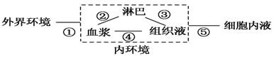
A．在图中①〜⑤处应当用双箭头表示的有①④⑤
B．血浆蛋白、葡萄糖和呼吸酶均属于内环境成分
C．组织液、淋巴和血浆在含量及成分上完全相同
D．神经系统与内分泌系统不参与图中所示的物质交换过程
7．如图为反射弧结构示意图，A〜E 表示反射弧中的结构，①、②表示刺激位点。下列有关叙述不正确的是

（ ）

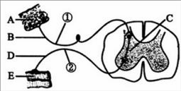

A．B 将兴奋向神经（反射）中枢传递 B．在神经肌肉接点处和 C 处均存在突触

C．刺激②处可以在 A 处检测到电位变化 D．刺激①处引起 E 收缩的过程不是反射

8．关于血糖浓度的调节，下列有关说法不正确的是（ ）

①血糖平衡的体液调节主要靠激素调节 ②血糖平衡的激素调节只靠胰岛素和胰高血糖素调节

③下丘脑的某些区域参与血糖调节 ④胰岛细胞只能感受血糖浓度的变化而分泌激素

A．①④ B．①③ C．②③ D．②④

9．如图是人体局部内环境示意图，以下叙述正确的是（ ）

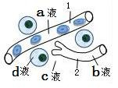

A．b 液是血浆，d 液是组织液 B．a 液经血液循环进入结构 2 内

C．c 液与 a 液中物质不能互相交换 D．长期蛋白质摄入过少，c 液量会增加

10．当人突然处于寒冷环境中时，甲状腺激素分泌增多是由于（ ）

A．神经调节 B．体液调节 C．自身调节 D．神经—体液调节

… … … … ○ … … … … 外 … … … …
○
…
…
…
…
装
… … …
…
○
…
…
…
… 订 …
…
…
…
○
… … … … 线 … … … … ○ … … … …
学校:
姓名：
班级：
考号：
… … … … ○ … … … … 内 … … … …
○
…
…
…
…
装
… … …
…
○
…
…
…
… 订 …
…
…
…
○
… … … … 线 … … … … ○ … … … …
第 1页 共 8页 ◎ 第 2页 共 8页

11．下列能正确表示神经纤维受刺激前后，刺激点的膜电位变化过程的是（ ）

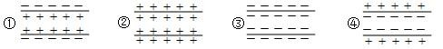
A．①→④ B．②→③ C．③→② D．④→①

12．将灵敏电流计连接到图甲神经纤维和图乙突触结构的表面，分别在 a、b、c、d 处给予足够强度的刺激

（a 点离左右两个接点距离相等），下列说法不正确的是（ ）

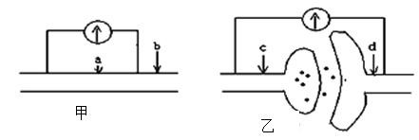

A．分别刺激 b、c 点时，指针都偏转 2 次 B．分别刺激 a、d 点时，指针都偏转 1 次 C．神经递质在释放过程中会消耗能量
D．分别刺激 a、b、c、d 处，指针偏转 1 次的现象只发生在刺激 d 点时

13、如图为人体产生情绪压力时肾上腺皮质、肾上腺髓质受下丘脑调节的模式图，下列叙述错误的是（ ）

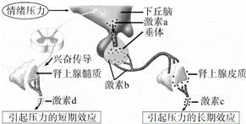

A． 从反射弧的角度看，肾上腺髓质属于效应器，由此说明肾上腺髓质直接受中枢神经系统的调节

B． 激素 d 分泌量上升能使血糖升高，且肝细胞膜上存在激素 d 的特异性受体，由此推断激素 d 能促进 肝糖原的合成
C． 健康人体内激素 c 浓度不会持续过高，其原因是激素 c 的分泌受负反馈调节

D． 若激素 c 能抑制 T 细胞对淋巴因子的合成和释放，则人长期情绪压力不能缓解免疫力会有所下降

14．下列各项中依次是内分泌腺（细胞）、其分泌的激素名称、该激素的作用，对应错误的一项是（ ） A．胰岛 B 细胞、胰岛素、降低血糖浓度 B．下丘脑、抗利尿激素、使尿量增加
C．肾上腺、肾上腺素、升高血糖浓度 D．甲状腺、甲状腺激素、增强机体代谢
15．下列关于动物激素调节的说法错误的是（ ）

A．动物激素种类多、量极微

B．动物激素不组成细胞结构、不提供能量、不起催化作用
C．动物激素随体液到达靶细胞，直接参与细胞内多种生命活动

D．动物激素是调节生命活动的信息分子

16．如图是细胞与内环境进行物质交换的示意图，①处的箭头表示血液流动的方向。下列说法错误的是（ ）

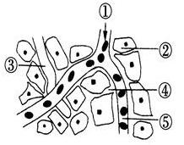
A．①中的细胞可具有运输和免疫等功能 B．毛细血管管壁细胞生活的具体内环境是④⑤

C．①和④中含有激素、抗体等物质，而③中不含有 D．若②为肝脏细胞，则①处的氧气浓度高于⑤处

17．如图是突触的亚显微结构，下列说法正确的是（ ）

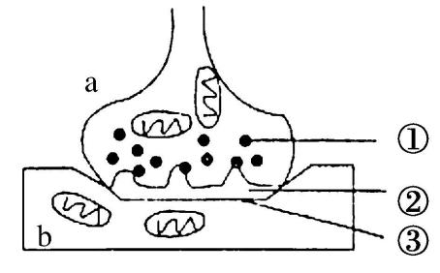
A．①中内容物使 b 兴奋时，兴奋部位的膜对 K＋通透性增大 B．②处的液体为组织液，③一定是下一个神经元的轴突膜 C．在前膜发生电信号→化学信号的转变过程，需要消耗能量 D．③是突触后膜，其膜内外均存在神经递质的特异性受体
18.下面关于下丘脑功能的叙述中，正确的是( )

①大量出汗后，下丘脑分泌的抗利尿激素增加

②寒冷刺激使下丘脑分泌促甲状腺激素，促进甲状腺的活动来调节体温

③下丘脑是体温调节的高级中枢，在下丘脑产生冷觉和热觉

④血糖浓度低时，下丘脑通过有关神经的作用，促进胰岛 A 细胞的分泌活动

⑤内环境渗透压的增高，使下丘脑某部位产生的兴奋经轴突末梢传至大脑皮层产生渴觉

A. ①②③ B. ②③④ C. ②④⑤ D. ①④⑤

19.下列选项中，均不属于免疫系统组成的是（ ）

A. 淋巴结、吞噬细胞、溶菌酶 B. 肾脏、肾上腺、甲状腺

C. 骨髓、扁桃体、胸腺 D. 扁桃体、B 细胞、T 细胞

20．在特异性免疫和非特异性免疫中都发挥作用的细胞是（ ）

A．T 淋巴细胞 B．B 淋巴细胞 C．吞噬细胞 D．记忆细胞

… … … … ○ … … … … 内 … … … … ○ … … … … 装 … … … … ○ … … … … 订 … … … … ○ … … … … 线 … … … … ○ … … … …
※※请※※不※※要※※在※※装※※订※※线※※内※※答※※题※※
… … … … ○ … … … … 外 … … … … ○ … … … … 装 … … … … ○ … … … … 订 … … … … ○ … … … … 线 … … … … ○ … … … …
第 3页 共 8页 ◎ 第 4页 共 8页

21．如图表示某时刻神经纤维膜电位状态，下列错误的是（ ）

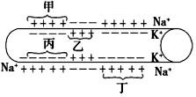

A. 丁区域的膜电位是 K+外流形成的 B. 乙区域的动作电位是 Na+内流形成的

C. 甲区域或丙区域可能刚恢复为静息状态 D. 将图中神经纤维置于低 Na+环境中，动作电位将变大

22 ． 根 据 所 学 知 识 判 断 下 列 说 法 正 确 的 是 （ 注 ： 为 不 透 光 的 锡 箔 帽 和 套 ） （ ）

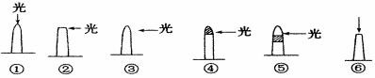

A.图中弯曲生长的是②③⑤
B.若探究植物产生向光性的外因，应设置②③进行对照 C.若探究植物产生向光性的内因，应设置①⑥进行对照 D.若探究胚芽鞘感光部位，应设置④⑤进行对照
23．如下图所示，用燕麦胚芽鞘做实验，可使其发生向右弯曲生长现象的是 （ ）

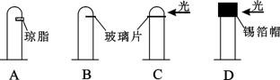

24．关于“人类免疫缺陷病毒”的叙述中，正确的是( ) A．常用 HＬＡ表示 B．主要侵犯人体 T 细胞
C．常用 AIDS 表示 D．先使体液免疫功能严重缺损，继而影响细胞免疫

25．在制备抗蛇毒毒素血清时，需将减毒的蛇毒注入家兔体内，引起免疫反应，这一反应和所利用的蛇毒分 别是（ ）
A．非特异性免疫，抗原 B．特异性免疫，抗体

C．非特异性免疫，抗体 D．特异性免疫，抗原

26．下列有关动物和人体免疫调节的叙述,正确的是 （ ）

A.吞噬细胞、浆细胞均能特异性识别抗原 B. 唾液中溶菌酶的杀菌作用,属于第二道防线

C. 体液免疫过程不需要 T 细胞的参与 D. 监控和清除体内癌细胞需要细胞免疫的参与

27．下列说法正确的是（ ）
A. 在寒冷环境中，由于产热过程大于散热过程，所以体温不会升高

B. 剧烈运动过程中，汗液的大量分泌是为了保持体温和渗透压的相对稳定

C. 抗利尿激素是由下丘脑细胞分泌、垂体释放的

D. 体温调节和水平衡调节过程中，感受器和调节中枢均位于下丘脑中

28．下列有关植物激素调节的叙述，错误的是（ ） A. 赤霉素和脱落酸协同作用，共同促进种子萌发 B. 细胞分裂素和脱落酸拮抗作用，调节细胞分裂 C. 赤霉素和生长素协同作用，共同促进果实发育 D. 乙烯可由植物体各个部位合成，促进果实成熟
29．关于抗体的产生、特性和作用等的叙述，错误的是（ ）
A．抗毒素是抗体， B．抗体都能被蛋白酶分解
C．淋巴细胞都能产生抗体． D．抗体在某些特殊情况下会对自身成分起免疫反应
30．下列有关生长素生理作用（如图）的叙述中，错误的是（ ）

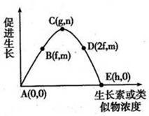
A．若某植物幼苗表现出向光性，向光侧的生长素浓度为 f，则背光侧的生长素浓度范围为（f，+∞）

B．若某水平放置的植物幼苗表现出根向地性、茎背地性，茎的近地侧生长素浓度为 2f，则茎的远地侧生 长素浓度范围应为小于 f
C．某些除草剂除草的原理是使杂草中生长素类似物浓度处于大于 h 的状态下

D．若某植物产生了顶端优势，其顶芽生长素浓度为 g，则侧芽生长素浓度可能大于 h

二、非选择题：本大题共 4 个小题，除标注外每空 1 分，共 40 分。

1、（10 分）下图为体内细胞与内环境之间的物质交换示意图，据图回答下列问题:

… … … … ○ … … … … 外 … … … …
○
…
…
…
…
装
… … …
…
○
…
…
…
… 订 …
…
…
…
○
… … … … 线 … … … … ○ … … … …
学校:
姓名：
班级：
考号：
… … … … ○ … … … … 内 … … … …
○
…
…
…
…
装
… … …
…
○
…
…
…
… 订 …
…
…
…
○
… … … … 线 … … … … ○ … … … …

第 5页 共 8页 ◎ 第 6页 共 8页

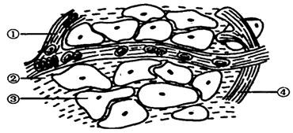

（1）此图表示细胞与周围环境之间的关系，其中毛细血管管壁细胞生活的具体内环境是 （填标号）

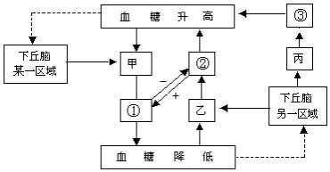（1）血糖浓度的正常范围是

（2）①②④分别表示 、
和 ，三者之间既有密切关系，又有一定区别。一

（2）当血糖浓度降低时，除了[ ] 直接感受血糖含量变化而发生调节作用外，下丘脑某一

般情况下，①与②成分上的主要区别是 。

（3）在一些病理条件下，血浆、组织液和淋巴三者都可能发生变化。请举出由于病理原因引起②增多的实例

。

（4）①渗透压的大小主要与 和 的含量有关。

（5）某人喝大量的食醋后是否会引起内环境中的 pH 明显下降？ ，原因是图中①内存 在着 物质。
2、（10 分）如图为人体某一反射弧的示意图，a、b 为置于神经细胞 B 和神经细胞 D 膜外的微型电流计 F 的 两个微型电极，请据图回答问题．

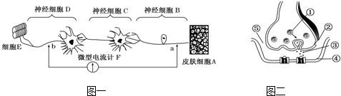

（1）图一 a 处受刺激后，由于 ，导致细胞膜内表面的电位是 （填“正”“负”或“零”）电位．

（2）若从图一 a 处切断神经纤维，刺激 b 处，效应器 （填“能”或“不能”）产生反应，它 （填 “属于”或“不属于”）反射．
（3）如果在电极 a 处给予一适当的刺激，此时 a、b 之间会产生电流，其方向是 ，在细胞 A 处给予一 适当的刺激，电流计的指针能发生两次方向 （填“相同”或“相反”）的偏转．
（4）在反射弧中，决定神经冲动单向传导的结构是 ，其放大图即为图二．

（5）乙酰胆碱与位于图二[ ] 上的相应受体结合后，会立即被乙酰胆碱酯酶催化分解，其生理意义 是 （2 分）。
3、（11 分）血糖平衡是人体健康状况的重要指标之一，人体内有多种激素参与血糖浓度的调节。请据图回答

有关问题（图中甲、乙、丙表示结构，①、②、③表示物质）：

区域通过有关神经作用促使乙、丙分泌 和 ，两者都可以通过促进 ，使血糖含 量升高。
（3）从图中可以看出，①、②对血糖含量的调节关系称为 作用。

（4）糖尿病患者主要是图中[ ] 细胞受损，使[ ] 分泌不足，导致 进入组织细胞和氧 化利用发生障碍，使细胞内能量供应不足，并导致 和 分解加强，所以病人出现机体逐渐消瘦， 体重减轻的症状。
4、（ 9 分 ）琼脂块可接受胚芽鞘尖端产生的生长素，而且本身对胚芽鞘的生长及生长素的含量无影响。将 生长状况相同的燕麦胚芽鞘尖端切下，分别放在琼脂块 A、B、C、D、E、F 上，再分别放入一侧开有小孔的 暗箱中，并给予单侧光照（②③中插入了云母片）。请分析回答下列问题：

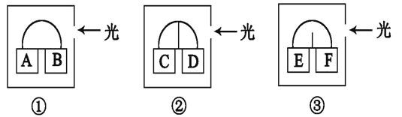

（1）①实验的结果是 （填 A 和 B 琼脂块内生长素浓度关系）。

（2）②实验的结果是 （填 C 与 D 琼脂块内生长素浓度关系），这说明光的刺 激对生长素的合成没有影响。
（3）③实验的结果是 ，原因是单侧光的刺激引起生长素 。

（4）①与②实验对照，可以证明 ； 。

（5）在幼嫩的芽、叶和发育中的种子中 经过一些列反应可生成生长素。上述实验不能证明生长素 的极性运输，生长素的极性运输也被称为 运输。在成熟组织中，生长素可以通过 进行 非极性运输。

… … … … ○ … … … … 内 … … … … ○ … … … … 装 … … … … ○ … … … … 订 … … … … ○ … … … … 线 … … … … ○ … … … …
※※请※※不※※要※※在※※装※※订※※线※※内※※答※※题※※
… … … … ○ … … … … 外 … … … … ○ … … … … 装 … … … … ○ … … … … 订 … … … … ○ … … … … 线 … … … … ○ … … … …

第 7页 共 8页 ◎ 第 8页 共 8页

